FM 3 – 3/3/21
1 – erreurs fréquentes
https://hlrnet.com/ex/erreursfrequentes.htm
2 - Terminologie
Quelques fiches;
- Voie d’administration (Wikipédia) – Le français et les soins de santé
https://hlrnet.com/sites/fss/?p=3595
- Anatomie humaine (Wikipédia) – Le français et les soins de santé
https://hlrnet.com/sites/fss/?p=3598

- Applications mobiles pour pratiquer le français de l’anatomie – Le français et les soins de santé
https://hlrnet.com/sites/fss/?p=2988

le foie >< la foi
- Dérivés de parties du corps
poumon > pulmonaire
foie > hépatique
peau > cutané, dermique
sang > sanguin
thorax > thoracique / thorocal
yeux > oculaire / ophtalmique
- Dérivés et composés
Préfixes : pré, post, per, anti-, a-, néphr-
Suffixes : -ite, -iste/-logue, -ectomie
Chlamydia
MST – maladie sexuellement transmissible
OMS – Organisation mondiale de la santé
Chlamydia : de premiers résultats encourageants dans la quête d’un vaccin – Le français et les soins de santé
https://hlrnet.com/sites/fss/?p=2602
Thème de tous les jours
Famille
points communs
un chat / une chatte / un chaton
aîné >< cadet == le plus âgé
on a les cheveux longs
être en couple / être marié
habiter à la campagne
une famille unie
cousin (fils de oncle/tante) = même génération >< neveu (fils de frère) = autre génération
un home = en ehpad (Établissement d'hébergement pour personnes âgées dépendantes)
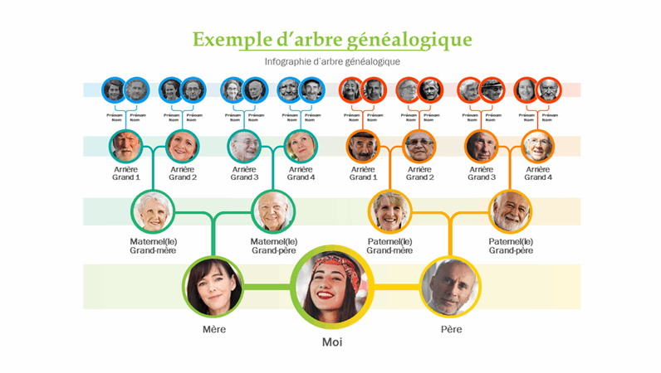
https://templates.office.com/fr-fr/mon-arbre-g%C3%A9n%C3%A9alogique-tm00832426

